ПТИЦА, ТУШЕННАЯ С ОВОЩАМИ

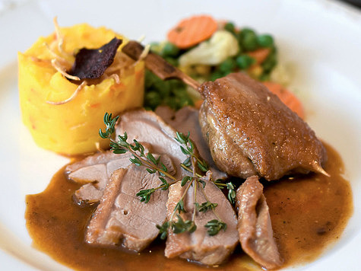

Для этого простого в приготовлении блюда вам понадобится любая добытая на охоте пернатая дичь (утка, рябчик, глухарь, тетерев).
На компанию из четырех-пяти человек берем:
- 2–3 птицы;
- 4 луковицы;
- головку чеснока;
- 5 помидоров (350 г томатной пасты или соуса);
- соль и перец по вкусу.

Если у вас есть кабачок, будет совсем не лишним, нарезав его кубиками 1х1 см, добавить в блюдо.
Ощипанные и опаленные тушки нарезаем кусками и обжариваем на растительном масле в разогретой на огне утятнице.
Нашинкованный полукольцами лук добавляем к птице и перемешиваем.
Теперь нужно положить в жаркое помидоры (т.к. зимой трудно найти хорошие помидоры, лучше использовать томатный соус для спагетти или консервированные помидоры в собственном соку).
Накрываем утятницу крышкой и тушим на медленном огне 2,5–3 часа. За десять минут до готовности добавляем соль, перец и зелень по вкусу.
Головку очищенного чеснока окунаем в блюдо в последнюю очередь. Еще немного — и ароматная дичь готова!
Приятного аппетита!

